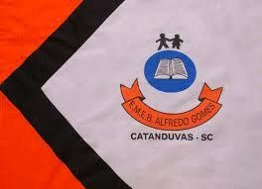 | ESCOLA MUNICIPAL DE EDUCAÇÃO BÁSICA ALFREDO GOMES.  DIRETORA: IVÂNIA AP. NORA.  ASSESSORA PEDAGÓGICA: SIMONE ANDRÉA CARL.  ASSESSORA TÉCNICA ADM.: TANIA M. N. DE ÁVILA.  CNPJ – 78.502.697/0001-96 - FONE 3525 6555  BAIRRO CENTRO OESTE - CATANDUVAS – SC ANO 2021  DISCIPLINA: LÍNGUA INGLESA  PROFESSORA: VANICE DORÉ BISSANI  TURMA: 3º ANO  SEQUÊNCIA AT THE RESTAURANT - AULA 9  NAME: _____________________________________

CONSIDERANDO AS ATIVIDADES DESENVOLVIDAS ATÉ AQUI, MONTE UM CARDÁPIO EM INGLÊS CONTENDO O NOME DO ALIMENTO EM INGLÊS, SUA ILUSTRAÇÃO E O VALOR. ESSA ATIVIDADE SERÁ CONSIDERADA AVALIATIVA. USE A ATIVIDADE DA AULA 7 COMO MODELO.

